试验3 Hibernate简单和主键映射编程
试验目的：
- 进一步掌握Hibernate的引入和配置。
- 掌握简单的映射原理和语法。
- 掌握主键生成器的类型和使用
- 初步使用Hibernate API完成数据的持久化操作。
试验任务：
- 创建Web项目：saperp
- 在MySQL创建数据库SAPERP，并创建产品表：sap_product
字段名 | 类型 | 说明
PNO | Int(10) | 产品编号 （主键）
PCODE | Varchar(20) | 产品编码
PNAME | Varchar(100) | 产品名称
PDATE | Datetime | 生产日期
EDATE | DateTime | 过期日期
UNITPRICE | Decimal(12,2) | 单价
QTYInStock | Decimal(10,2) | 库存数量
- 创建Hibernate数据库配置文件:hibernate.cfg.xml，使用C3P0连接池框架连接MySQL数据库SAPERP。(参考教材中的C3P0的连接池配置)
- 创建产品持久化类: com.sap.erp.value.ProductValue，定义与表对应的属性变量，并生成get/set方法。
- 创建产品持久化类映射文件: ProductValue.hbm.xml, 并编写映射代码。
使用increment主键生成器完成主键值的生成。
- 创建单例模式的SessionFactory工厂类:com.sap.erp.factory.HibernateFactory, 并定义static的SessionFactory对象以及static的方法：
public static SessionFactory createSessionFactory() throws Exception; 返回单例模式的SessionFactory对象。
- 编写产品业务接口:com.sap.erp.business.IProductBusiness, 定义增加产品的业务方法：
public void add(ProductValue pv) throws Exception;
- 编写产品业务类：com.sap.erp.business.impl.ProductBusinessImpl，实现产品业务接口的增加员工方法。使用上面定义的SessionFactory工厂类，取得SessionFactory，再使用Hibernate API完成增加信息。
- 编写增加产品JSP页面:/product/add.jsp, 显示页面如下：
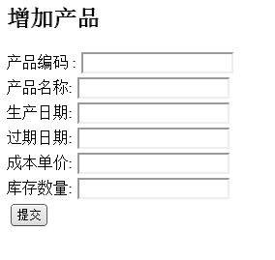
10.编写产品增加控制器Servlet类：com.sap.erp.action.ProductAddAction类，映射地址是:/product/add.do, 取得提交的产品信息，调用产品业务对象方法，实现产品的增加。
11.测试项目，查看产品增加是否成功。

